УДК 62-173

**КОГЕНЕРАЦИОННАЯ УСТАНОВКА С ВНУТРИЦИКЛОВОЙ ГАЗИФИКАЦИЕЙ ТВЕРДОГО ТОПЛИВА ДЛЯ РЕШЕНИЯ ПРОБЛЕМ МАЛОЙ РАСПРЕДЕЛИТЕЛЬНОЙ ЭНЕРГЕТИКИ**

**Охремчук А.Е.**

**Научный руководитель д-р техн. наук, проф. Бойко Е.А.**

*Сибирский федеральный университет*

В красноярском крае имеется проблема малой распределительной энергетики, дефицита энергообеспечения северных районом и даже районов не далеко расположенных от самого Краевого центра в пример можно взять Емельяновский район, большая часть района не обеспечена сетью ЛЭП, не имеется централизованного тепло-электро снабжения. Населения нуждается в малых распределительных источниках энергии, и дизельные станции далеко не выход из сложившейся ситуации, так как стоимость получаемой энергии получается высокой, причем ежегодно для снабжения электроэнергией северных районов красноярского края затрачивается 6 млрдов рублей на завоз жидкого топлива, одним из решение данных проблем может являться когенерационная технология.

В странах Европы и США данная технология уже давно получила широкое распространении и развитие. Когенерационные установки успешно покрывают потребность потребителей в дешевой электрической и тепловой энергии. Независимое электроснабжение влечет за собой целый ряд преимуществ. Автономная работа когенерационных установок позволяет обеспечить потребителей электроэнергией со стабильными параметрами по частоте и по напряжению, тепловой энергией со стабильными параметрами по температуре и качественной горячей водой. КУ имеют эффективность использования топлива на 30% - 40% выше, чем оборудование, вырабатывающее только электроэнергию или только тепло. КУ более экологичны (требуется меньше топлива для производства такого же количества энергии) и более экономичны - при удачной разработке проекта, инвестиции на закупку и монтаж КУ постепенно окупятся за счет производства более дешевой электроэнергии и тепла).

Так же красноярский край является угольным регионом, основным из часто используемых ресурсов является каменный уголь, но его прямое сжигание имеет ряд трудностей, такие как шлакование поверхностей нагрева, большие выбросы вредных веществ в атмосферу, большое количество золы, не удобство при транспортировке и хранении.  
 Данные проблемы прямого сжигания угля можно решить такой технологией как газификация, переработкой твердого топлива в синтез газ. Синтез газ экологический безопасней при сжигании, отсутствует образование золы и шлака, более удобен в хранение и транспортировке.

Для исследования технологий газификации и когенерации на кафедре тепловые электрические станции политехнического института была собрана когенерациоонная установка с внутрицикловой газификацией твердого органического топлива с сжиганием синтез газа в газопоршневом двигателе, технические характеристики которой приведены в таблице 1.

Таблица 1 –технические характеристики когенерационной установки.

|  |  |
| --- | --- |
| **Наименование величины** | **Значение** |
| Производительность по газу | 45 м3/час |
| Расход топлива (уголь) | 14 кг/час |
| Паропотребление | 30 кг/час |
| Расход воздуха | 40 м3/час |
| Напряжение на входе | 220В |
| Мощность электрическая | 10 кВт |
| Мощность тепловая | 10 кВт |
| КПД | 20% |
| Стоимость 1 кВт*ч электроэнергии | 3,8 руб |

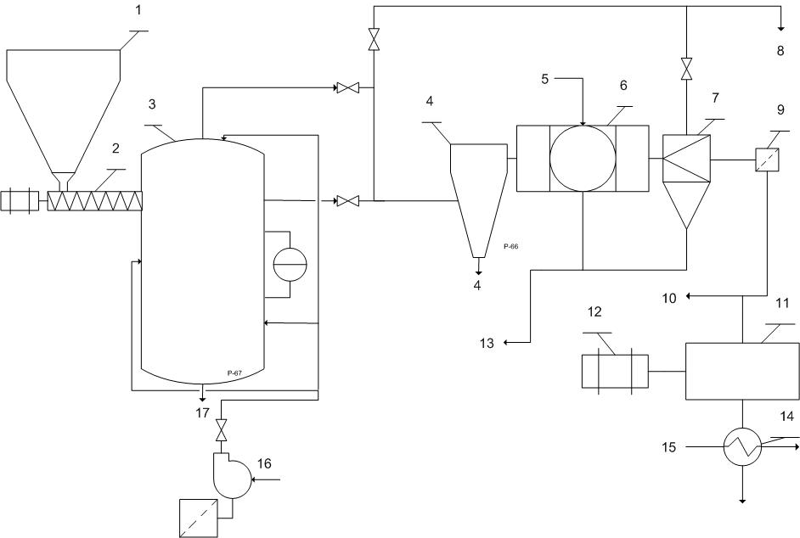

Рис. 1 - Принципиальная схема когенерационной установки с внутрицикловой газификаций угля

Из бункера 1 топливо подается шнековым питателем 2 в газогенератор 3, где при температуре 550-1000 ̊С происходит его газификация, так как для поддержания такой температуры часть топлива сгорает, предусмотрен выход шлака 16. Необходимый для процесса газификации и горения воздух подается в газогенератор 3 центробежным вентилятором 16. На выходе из газогенератора 2 мы получаем синтез-газ, но его нельзя использовать в газопоршневом двигателе без очистки, поэтому после газогенератора 3 синтез-газ попадает в циклон 4 где под действием центробежной силы происходит его очистка от мелкодисперсных примесей, для выхода которых предусмотрен дренаж 4. После того как синтез-газ очищен от мелких примесей он попадает в мокрый фильтр 6, вода на который подается по линии 5. После промывки синтез-газа в мокром фильтре 6 в нем остается влага уноса, которая удаляется влагоотделителем 7, слив с которого совместно со сливом с мокрого фильтра собираются в линию 11. Непосредственно перед газопоршневым двигателе 11 установлен фильтр тонкой очистки 9. Так же перед газопоршневым двигателе выполнена линия отбора проб синтез-газа 10. Газопоршневой двигатель соединен с электрическим генератором 12, мощность которого составляет 10 КВт. На выхлопе с газопоршневого двигателя установлен теплообменный аппарат пластинчатого типа 15, который служит для покрытия тепловых нагрузок жилищно-коммунального хозяйства. Сетевая вода подается в теплообменный аппарат 14 по линии 15.

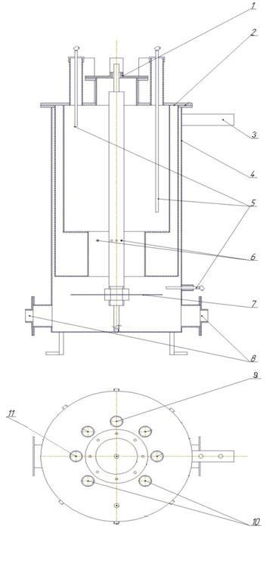

Рис. 2 - поперечный разрез газогенератора

Топливо подаваемое шнековым питателем попадает в газогенератор через загрузочный патрубок 11, так как топливо двигается сверху вниз, то по мере его пребывания в газогенераторе оно оказывается на вращающейся колосниковой решетки 7. После полного прогорания топлива в виде шлака изымается через люки для розжига и чистки 8. Подача воздуха необходимого для процессов горения и газификации осуществляется через дутьевые отверстия 6 и фурму 2. Температурный контроль процесса осуществляется датчиками температуры 5, часть которых размещены через патрубки 12. Выход синтез-газа при прямом процессе осуществляется через патрубок 10 и при обратном через патрубок 9. Так же на данном разрезе видно корпус газогенератора 4 и верхний фланец 1.

В программе sigmaflow была создана модель газогенератора для рассмотрения процессов происходящих в камере сгорания. Исходя из данных смоделированной модели можно будет подобрать оптимальное расположение дутьевых аппаратов и угол вхождения воздуха в топку через эти аппараты. Рассмотреть различные показатели газификации Бородиского угля. Процессы происходящие в топке газогенератора представлены ниже.

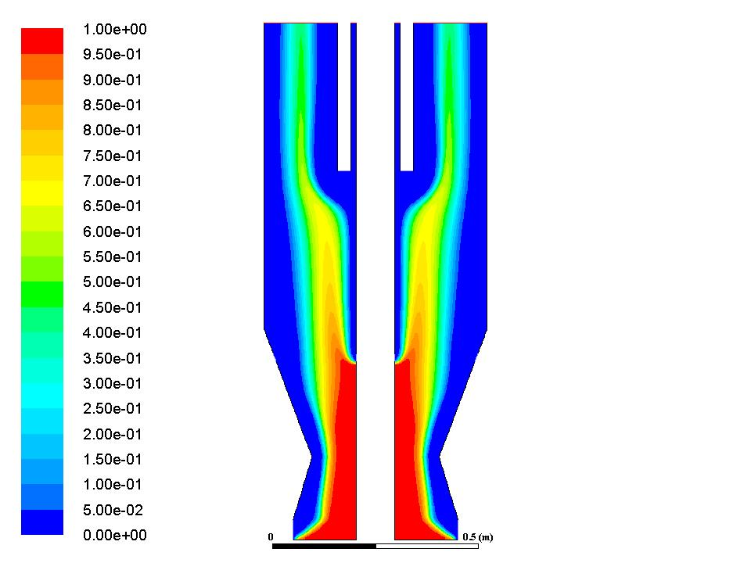 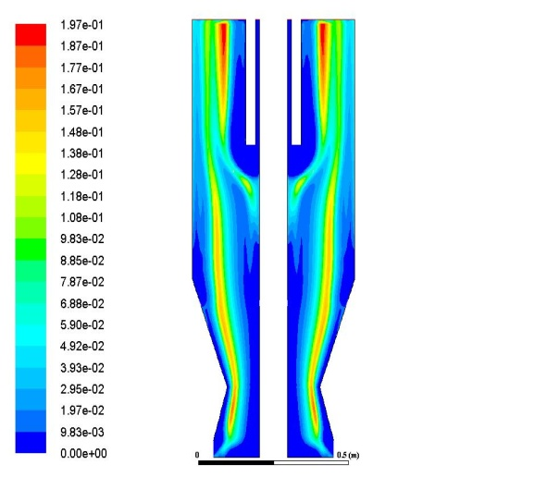

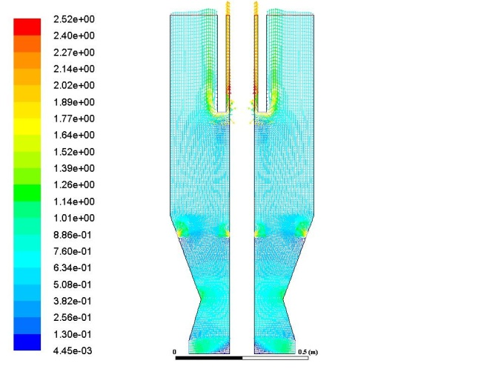 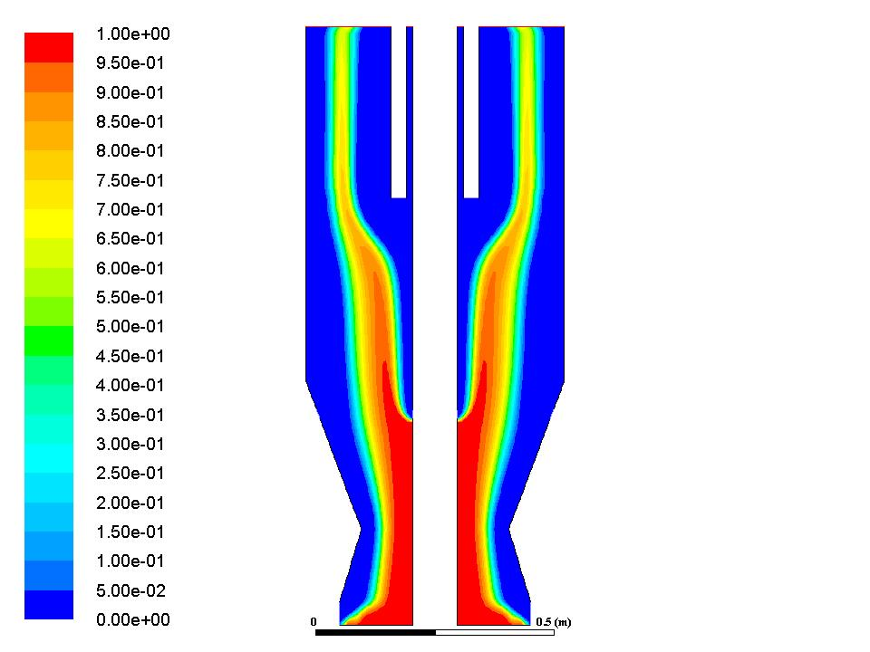

Рис.3- Поле температур в топке газогенератора при различных расходах воздуха через нижние и верхнее дутье.

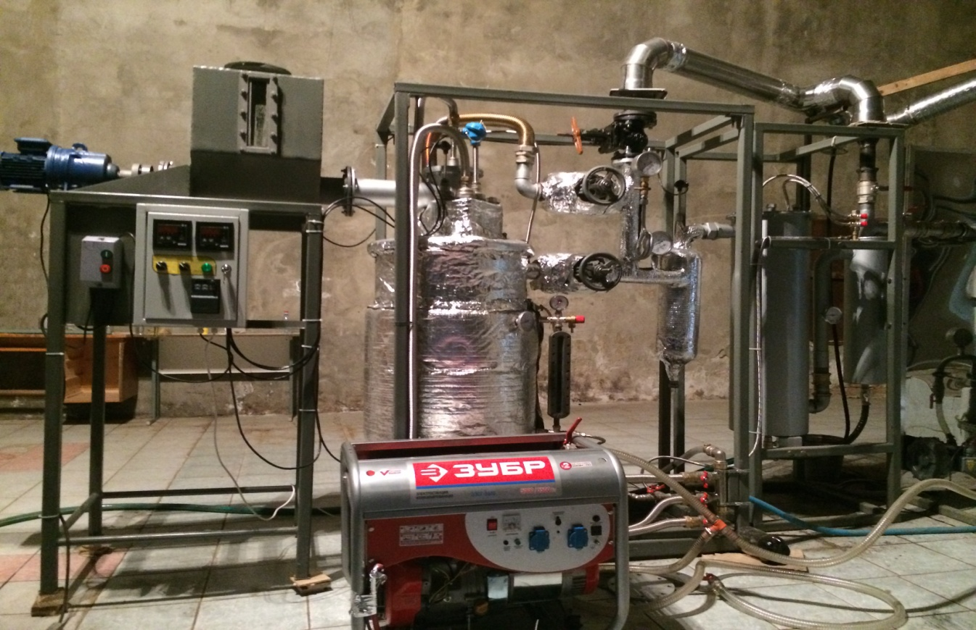

Рис. 4 - фото когенерационной установки с внутрицикловой газификацией угля

При проведении пусконаладочных испытаниях было выявлено, что газогенератор лучше всего растапливается на пеллетах а переходить на уголь лучше при температуре 500-550 ̊С в топке газогенератора. Газогенератор растапливается более быстрее при подаче воздуха именно через фурму. При первых пусках возникли трудности с большим выделением смолы, растопочная линия очень сильно заливалась этой смолой, что затрудняло выход дыма при растопке для этого на растопочном газоходе был установлен дренаж и вся вытяжная конструкция была наклонена под угол 15 ̊ . Так же возникли трудности со шнековым питателем он оказался не достаточно прочным для Бородинского угля и произошла поломка, выходом из данной ситуации являлась загрузка топлива механическим путем через патрубок 11. Одной из сложных проблем была проблема пуска газопоршевого двигателя. Двигатель не пускался, конструктивно изменив подвод газа мы решили эту проблему, газ подавался в фильтр воздушника двигателя. При первом пуске влажность угля была очень высокой, не получалось получить достаточного качества синтез газа для работы станции, решить проблему помогли пеллеты смешенное сжигание их с углем довело синтез газ до нужной калорийности.

Как показали последующие пусконаладочные испытания данной установки, наибольшая калорийность синтез-газа достигается при температуре в камере сгорания газогенератора 850-950 ̊С и составляет 5400-6000 кДж/ на паровоздушном дутье при работе на Бородинском буром угле, характеристики которого приведены в таблице 2.

Таблица 2- основные характеристики Бородинского угля.

|  |  |  |  |  |  |  |  |  |  |
| --- | --- | --- | --- | --- | --- | --- | --- | --- | --- |
| Характеристика |  |  |  |  |  |  |  |  |  |
| Значение | 33% | 7,4% | 0,2% | 42,6% | 3% | 0,6% | 13,2% | 47% | 15280кДж/кг |

При последующих пусках планируется испытать кислородное дутье в отдельности и парокислородное, так же поэкспериментировать с размером фракции угля. Эти испытания помогут уменьшить стоимость 1 кВт*ч электроэнергии. Это станет одним из первых шагов на пути создания коммерческой установки для нужд ЖКХ. Так же в дальнейшем будет изменена компоновка и габариты установки, будет произведена автоматизация растопочного процесса.

**Список литературы**

1. Введение в теорию [горения](http://www.xumuk.ru/encyklopedia/1128.html) и [газификации топлива](http://www.xumuk.ru/bse/578.html): Учебное пособие/ Лавров Н. В., Шурыгин А. П., М., 1962; Альтшулер В. С.
2. [Термодинамика](http://www.xumuk.ru/encyklopedia/2/4370.html) процессов получения [газов](http://www.xumuk.ru/encyklopedia/879.html) заданного состава из горючих ископаемых, М., 1969; Эпик И., "Известия АН ЭССР. [Сер](http://www.xumuk.ru/encyklopedia/2/4017.html). Геология", 1982, т. 31, № 2.
3. Основы энергосбережения: Учеб. пособие / М.В. Самойлов, В.В. Паневчик, А.Н. Ковалев. 2-е изд., стереотип. – Мн.: БГЭУ, 2002. – 198 с.
4. Петров Ю.А., “Актуальность высокоэффективных ПГУ с внутрицикловой газификацией и их место в энергетическом балансе России”, Молодежь и наука: сборник материалов IХ Всероссийской научно-технической конференции студентов, аспирантов и молодых ученых с международным участием, посвященной 385-летию со дня основания г. Красноярска [Электронный ресурс]. — Красноярск: Сибирский федеральный ун-т, 2013. — Режим доступа: http://conf.sfu-kras.ru/sites/mn2013/section024.html, свободный.
5. Теплогенерирующие установки систем теплоснабжения: Учеб. пособие / В.М. Фокин., М, 2006. Издательство Машиностроение-1.
6. Сборник докладов 3 международной научно-технической конференции «Использование твердых топлив для эффективного и экологический чистого производства электроэнергии и тепла». Москва ОАО «ВТИ» 2016. Г.А. Рябов